**PERANCANGAN SISTEM E-DIKLAT PADA BADAN PENGEMBANGAN SUMBER DAYA MANUSIA PROVINSI BALI**

**LAPORAN KERJA PRAKTIK**

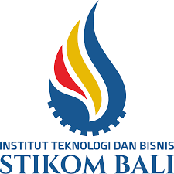

**Oleh :**

**I KADEK AGUSTINA SAPUTRA (160030638)**

**INSTITUT TEKNOLOGI DAN BISNIS (ITB)**

**STIKOM BALI**

**2019**

# PERSETUJUAN DAN PENGESAHAN LAPORAN KERJA PRAKTEK

Nama : I Kadek Agustina Saputra

N I M : 160030147

Jenjang Studi : Strata Satu (S1)

Program Studi : Sistem Informasi

Judul Kerja Praktik : Perancangan Sistem E-Diklat Pada Badan Pengembangan Sumber Daya Manusia Provinsi Bali.

Disetujui Oleh:

|  |  |  |  |
| --- | --- | --- | --- |
| Tanggal ....................................  Pembina  (Dewa Ketut Winanda, ST,M.SI.) | Tanggal......................................  Pembimbing  (I Gusti Ngurah Ady Kusuma,.S.Kom.,M.Kom) |  |  |
| Tanggal............................................  Ketua Program Studi  (Ricky Aurelius Nurtanto Diaz, S.Kom., M.T) | |  |  |

# KATA PENGANTAR

Berkat rahmat Tuhan Yang Maha Esa, penulis dapat menyelesaikan Laporan Kerja Praktik yang berjudul “Judul belum di temukan” sesuai dengan yang direncanakan. Selanjutnya penulis menyampaikan trimakasih kepada :

1. Bapak Dr. Dadang Hermawan selaku rektor INSTITUT TEKNOLOGI dan BISNIS STIKOM BALI.
2. Bapak Ricky Aurelius Nurtanto Diaz, S.kom.,M.T selaku ketua Program Studi Sistem Informasi INSTITUT TEKNOLOGI dan BISNIS STIKOM BALI.
3. Bapak I Gusti Ngurah Ady Kusuma,.S.Kom.,M.Kom, selaku dosen Pembingbing yang turut membingbing dalam menyelesaikan penulis ini.
4. Bapak Dr. ida Bagus Sedhawa,SE.,M.Si, selaku kepala Dinas Badan Pengembangan Sumber Daya Manusia Provinsi Bali yang telah memberikan kesempatan kepada penulis untuk melaksanakan Kerja Praktek.
5. Bapak I Made Artana Yasa B, S.Sos, M.Si, selaku Pembina yang telah membimbing penulis selama melaksanakan Kerja Praktik.
6. Semua teman dan berbagai pihak yang begitu setia memberikan dukunagn, bantuain kepada penulis.

Semoga penulisan Laporan Kerja Peraktek ini bermanfaat bagi pihak yang berkepentingan.

Denpasar, 04 September 2019

Penulis

# DAFTAR ISI

PERSETUJUAN DAN PENGESAHAN LAPORAN KERJA PRAKTEK i

KATA PENGANTAR ii

DAFTAR ISI iii

DAFTAR TABEL v

DAFTAR GAMBAR vi

BAB I PENDAHULUAN 1

1.1 Latar Belakang 1

1.2 Rumusan Masalah 2

1.3 Tujuan Laporan Kerja Praktik 2

1.4 Manfaat kerja praktik 3

1.4.1 Bagi Mahasiswa 3

1.4.2 Bagi INSTITUT STIKOM Bali 3

1.4.3 Bagi Instansi 4

1.5 Ruang Lingkup Laporan Kerja Praktik 4

1.6 Metode Kerja Praktik 5

1.6.1 Lokasi kerja Praktik 5

1.6.2 Waktu Pelaksanaan Kerja Praktik 6

1.6.3 Metode Pengumpulan Data 6

BAB II TINJAUAN UMUM PERUSAHAAN 8

2.1 Tugas Pokok Badan 8

2.2 Fungsi Badan 8

2.3 Visi & Misi Badan Pengembangan Sumber Daya Manusia Prov Bali 9

2.4 Struktur Organisasi 10

2.5 Struktur Jabatan 10

2.5.1 Kepala Badan 10

2.5.2 Sekretaris 12

2.5.3 Kepala sub Bagian 13

2.5.4 Bidang Sertifikasi Kompetensi dan Pengelolaan Kelembagaan 15

2.5.5 Bidang Pengembangan Kompetensi Teknis 19

2.5.6 Bidang Pengembangan Kompetensi Manajerial dan Fungsional 22

2.5.7 Kelompok Jabatan Fungsional 26

BAB III LANDASAN TEORI 28

3.1 Pengertian sistem 28

3.2 Pengertian Informasi 28

3.3 Pengertian Sistem Informasi 29

3.4 Pengertian Manajemen 30

3.5 Pengertian Administrasi 30

3.6 Definisi Flowchart 31

3.6.1 Simbol-simbol Flowchart 31

3.6.2 Fungsi Flowchart 33

3.7 Data Flow Diagram (DFD) 34

3.8 Entity Relationship Diagram 35

3.9 Database 36

3.9.1 MySQL 37

3.10 Pengertian Diklat 38

3.11 Pengertian E-Diklat 38

3.12 PHP (*Hypertext* *Preprocessor*) 38

3.13 HTML (*HyperText Markup Language*) 38

3.14 CSS *(Cascading Style Sheets)* 39

BAB IV PERANCANGAN SISTEM 40

3.13 Analisis Kebutuhan Sistem 40

# DAFTAR TABEL

Tabel 3. 1 Simbol-simbol *Flowchart* 31

Tabel 3. 2 Simbol *Data Flow Diagram* 35

Tabel 3. 3 Simbol *Entity Relationship Diagram* 36

# DAFTAR GAMBAR

Gambar 1. 1 Lokasi Kerja Peraktik 6

Gambar 2. 1 *Struktur Organisasi* 10

# BAB I PENDAHULUAN

## Latar Belakang

Badan pengembangan sumber daya manusia (BPSDM) Provinsi Bali adalah Lembaga pemerintahan yang berwewenang dalam bidang pengelolaan, penyelenggaraan pendidikan dan pelatihan (Diklat), yang di laksanakan oleh Pegawai Negri Sipil (PNS) terkhusus yang berada pada daerah tersebut. Adapun misi dari badan Diklat Daerah Provinsi Bali adalah terdepan dalam meningkatkan kompetensi menuju profesionalitas aparatur. Untuk mencapai misi ini, faktor yang pendukung yang sangat penting yaitu pengembangan kinerja oleh SDM yaitu PNS yang berada pada berbagai instansi-instansi pemerintahan, maka dari itu dengan adanya penyelenggaraan Pendidikan dan pelatihan diharapkan dapat meningkatkan pemanfaatan potensi pada aparatur pemerintahan tersebut.

Badan Pengembangan Sumber Daya Manusia Provinsi. Bali Mewujudkan tuntutan kebutuhan pengembangan kompetensi Aparatur Sipil Negara dalam menyikapi dinamika perkembangan pelayanan publik serta tuntutan kebutuhan masa kini dan masa yang akan datang maka mau tidak mau harus melalui Diklat (pendidikan dan pelatihan). Badan Pengembangan Sumber Daya Manusia (BPSDM) Provinsi Bali memiliki berbagai program kediklatan untuk memenuhi kebutuhan pengembangannya. Diantarnya ada 27 (dua puluh tujuh) rencana kegiatan kediklatan yang akan dilaksanakan di tahun 2019, Dalam menjalankan program kediklatannya, Badan Pengembangan Sumber Daya Manusia (BPSDM) Provinsi Bali memberikan Pelatihan untuk meningkatkan kualitas hidup yang semakin menuntut manusia untuk melakukan berbagai aktivitas yang dibutuhkan dengan mengoptimalkan sumber daya yang dimilikinya.

Teknologi Informasi dan Komunikasi yang perkembangannya begitu cepat secara tidak langsung mengharuskan manusia untuk menggunakannya dalam segala aktivitas. Termasuk diantarainya menggantikan sistem manual menjadi otomatis. Beberapa penerapan dari Teknologi Informasi dan Komunikasi banyak dipelajari terutama sebagai implementasi pembelajaran baru yang masih berpeluang tinggi. Dalam perihal ini sebagai studi kasus di BPSDM Prov Bali, sudah saatnya E-Diklat diberdayakan agar mempercepat operasional pegawai yang sebelumnya tertunda untuk merinci

data secara manual. Misalnya ketika ada peserta yang memerlukan data Diklat, maka pengelola perlu mencarikan rekap data di rak-rak yang berbeda-beda. Selain ketergantungan peserta Diklat terhadap pengelola Diklat di BPSDM Prov Bali dalam mencari informasi data, mekanisme tersebut tentu saja memakan waktu.

Berdasarkan kendala dan permasalahan yang telah dijabarkan di atas maka perlu dilakukan perancangan sebuah sistem Diklat yang dapat mempermudah anggota dan peserta Diklat dalam mengakses informasi diklat tanpa perlu khawatir apakah data Diklat tersebut masih ada atau tidak, dan dapat mengakses sistem ini kapan saja dan dimana saja, selanjutnya sistem dirancang Kolaborasi *database* dan desain web yang *user friendly* disuguhkan, melalui E-Diklat akan memudahkan anggota untuk pencarian data peserta Diklat dan pada peserta lebih mudah mengetahui informasi mengenai pelaksanaan kediklatan. Oleh karena itu, dibuat sebuah layanan dengan judul E-Diklat pada Badan Pengembangan Sumber Daya Manusia Provinsi Bali

## Rumusan Masalah

Berdasarkan latar belakang di atas, maka terdapat satu rumusan masalah pada kerja Praktik ini. Adapun rumusan masalah tersebut yaitu:

1. Bagaimana Merancang Sistem E-Diklat pada Badan Pengembangan Sumber Daya Provinsi Bali?
2. Bagaimana merancang sebuah Sistem Diklat agar pegawai tidak kesusahan mencari data peserta Diklat, dari manual menjadi tersistem ?
3. Bagaimana merancang sebuah sistem Diklat agar pegawai dapat memberikan informasi tentang Diklat kepada peserta melalui sistem Diklat ?

## Tujuan Laporan Kerja Praktik

Adapun tujuan laporan kerja praktik ini adalah untuk merancang sebuah sistem E-Diklat pada Badan Pengembangan Sumber Daya Manusia Provinsi Bali berbasis Web. Dengan Adanya sistem ini di harapkan dapat membantu pegawai yang di tempatkan di bagian Umum

1. Untuk merancang Sistem E-Diklat pada Badan Pengembangan Sumber Daya Manusia
2. Mempermudah & mempersingkat waktu dalam mendata peserta Diklat pada pelatihan yang akan di selenggarakan di Badan Pengembangan Sumber Daya Manusia
3. Untuk merancang sebuah sistem Diklat yang mudah untuk di akses oleh anggota dimana pun dan kapan pun.
4. Untuk merancang sebuah sistem Diklat agar anggota dapat memberikan informasi tentang diklat kepada peserta melalaui sistem Diklat

## Manfaat kerja praktik

Adapun manfaat yang di peroleh dari pelaksanaan kerja praktik adalah sebagai berikut:

### Bagi Mahasiswa

1. Melatih meningkatkan kedisiplinan dan profesionalisme kerja di lingkungan kerja sesungguhnya.
2. Salah satu syarat untuk menempuh kelulusan bagi seluruh mahasiswa atau mahasiswi dalam menyelesaikan perkuliahan di ITB STIKOM Bali.
3. Menerapkan pengetahuan akademis yang telah didapatkan di kampus dengan memberikan sedikit kontribusi pada instansi terkait.
4. Dapat bersosialisasi dan berkerjasama dengan dalam satu organisasi instansi pemerintahan
5. Mendapatkan pengalaman dalam mengenal dunia kerja sesungguhnya.
6. Dapat mengukur kemampuan yang di miliki oleh mahasiswa dalam menghadapi situasi kerja yang sebenarnya merupakan persyaratan akademik untuk menyelesaikan program Kerja Praktek (KP) ITB STIKOM Bali

### Bagi INSTITUT STIKOM Bali

1. Dapat Menjalin kerja sama yang lebih luas antar Lembaga Pendidikan dengan instansi atau perusahaan swasta maupun negeri
2. Lebih mengenalkan nama INSTITUT STIKOM Bali kepada masyarakat sehingga mendapatkan kepercayaan dan perusahaan perusahaan atau instansi-instansi yang kemudian diharapkan berdampak positif terhadap kepercayaan orang tua untuk memilih INSTITUT STIKOM Bali sebagai pendidikan lanjutan
3. Mendapatkan informasi, perbandingan serta pertimbangan tentang permasalahan yang terjadi di industri untuk perbaikan meter pelajaran agar sesuai dengan kenyataan di industri. Dapat mengetahui sejauh mana mahasiswa STMIK STIKOM Bali memahami teori-teori yang telah didapatkan
4. Dapat mempromosikan INSTITUT STIKOM Bali khususnya di instansi atau perusahaan tempat pelaksanaan kerja praktik sehingga dapat meningkatkan kepercayaan dari instansi atau perusahaan dan berdampak positif bagi mahasiswa INSTITUT STIKOM Bali.

### Bagi Instansi

1. Membantu beberapa operasional yang terdapat di Dinas Badan Pengembangan Sumber Daya Manusia Provinsi Bali
2. Dapat meningkatkan kerja sama antar akademik dan instansi
3. Dinas Badan Pengembangan Sumber Daya Manusia Provinsi Bali akan mendapat bantuan tenaga dari Mahasiswa-mahasiswa yang melakukan praktik.
4. Membantu perusahaan dalam memberi solusi bagi kinerja perusahaan untuk ke depannya.
5. Membantu pihak terkait dalam mengambil keputusan dari data yang ditampilkan pada sistem.

## Ruang Lingkup Laporan Kerja Praktik

Berdasarkan uraian latar belakang di atas dalam merancang sistem ini, terdapat ruang lingkup dengan maksud agar sistem yang di hasilkan sesuai yang di harapkan, adapun ruang lingkup dari penulisan laporan kerja praktik ini adalah sebagai berikut:

1. Penelitian ini dilakukan pada Badan Pengembangan Sumber Daya Manusia (BPSDM) Provinsi Bali.
2. Sistem yang dibuat hanya sebatas perancangan sistem saja.
3. Pengguna sistem ini adalah Pegawai Sub Bagian Umum dan peserta Diklat.
4. Sistem memiliki fitur *dashboard* dimana berisi menu – menu tersendiri sesuai dengan *role* yang *login*, apakah itu *Admin* atau *Users*
5. Hak akses pengguna sistem
6. Pegawai Umum

Hak akses bagi Pegawai Sub Bagian Umum yaitu sebagai admin yang mengelola sistem secara penuh informasi yang ada di dalam sistem ini.

1. Peserta Diklat

Hak akses bagi Peserta Diklat yaitu sebagai user yang dapat melihat daftar jadwal Diklat, Profil, informasi Diklat, daftar pengajar, form Pengumuman.

1. Sistem ini dibangun dalam bentuk Web menggunakan Bahasa pemrograman PHP menggunakan *Framework Laravel.* *DBMS* yang digunakan dalam sistem ini menggunakan *MySQL* dengan *XAMPP* sebagai Web Server untuk pengolahannya.
2. Perancangan sistem ini menggunakan *Data Flow Diagram* (DFD) dan untuk perancangan basis data digunakan *Entity Relationship Diagram* (ERD).
3. Sistem ini akan memberikan akses penuh selama 24 jam, dikarenakan sistem bertipe *Online* dan harus menggunakan akses internet.

## Metode Kerja Praktik

Metode penelitian merupakan langkah penting dalam penyusunan laporan kerja praktik. Di dalam kegiatan penelitian penulis melakukan pengumpulan data melalui cara:

1. Lokasi kerja Praktik

Kerja praktik dilakukan di kantor Badan Pengembangan Sumber Daya Manusia (BPSDM) Provinsi Bali yang beralamatkan di Jalan Hayam Wuruk No. 152 Denpasar-Bali. Telepon/Fax (0361) 224074

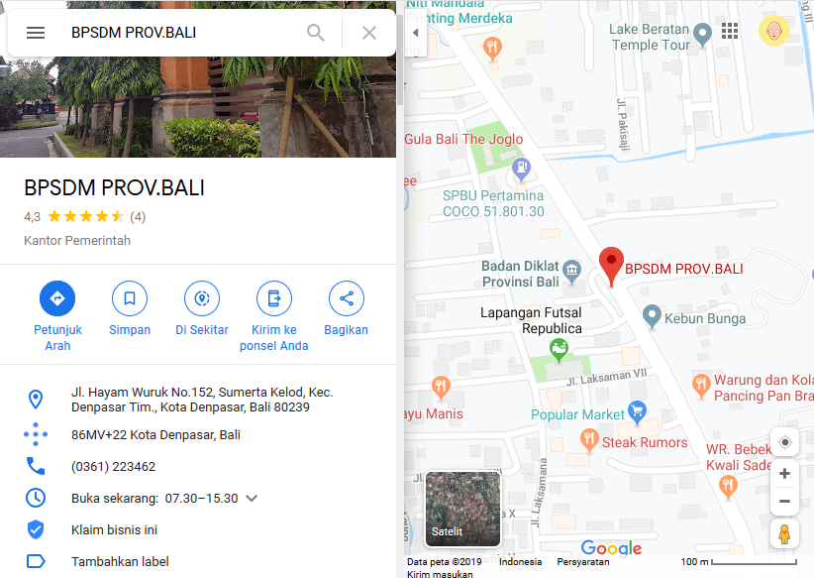Gambar 1. 1 Lokasi Kerja Peraktik

1. Waktu Pelaksanaan Kerja Praktik

Kerja Praktik ini dilaksanakan selama tiga bulang yang dimulai pada tanggal 29 July 2019 hingga 29 Oktober 2019 di Badan Pengembangan Sumber Daya Manusia (BPSDM) Provinsi Bali. Pelaksanaan Kerja Praktik dilakukan lima kali seminggu yaitu hari Senin sampai Kamis pukul 08.00 WITA sampai 15.30 WITA dan hari Jumat pukul 08.00 WITA sampai 13.00 WITA dalam kurun waktu tiga bulan.

1. Metode Pengumpulan Data

Metode pengumpulan data dalam pelaksanaan penyusunan kerja praktik dilakukan dengan cara :

1. Observasi

Melakukan pengamatan langsung pada Badan Pengembangan Sumber Daya Manusia (BPSDM) Provinsi Bali dengan menggunakan alat penunjang yaitu buku, pulpen, dan lain-lain. Melihat langsung mengenai kegiatan operasional perusahaan.

2. Studi Literatur

Pada tahap ini dilakukan pengumpulan data dan informasi dengan cara membaca buku-buku dan artikel ilmiah yang berhubungan dengan objek perekayasaan, seperti: website, PHP, *Framework Laravel* dan lainnya.

3. Wawancara

Wawancara merupakan teknik pengumpulan data yang dilakukan melalui tatap muka dan Tanya jawab langsung antara peneliti terhadap narasumber atau sumber data. Dalam tahap ini, penulis melakukan wawancara dengan anggota dari Badan Pengembangan Sumber Daya Manusia (BPSDM) Provinsi Bali mengenai apa saja kesulitan dan kebutuhan yang diperlukan sehingga dapat dijadikan pedoman untuk membuat laporan ini nantinya.

**1.6.4 Jenis Dan Sumber Data**

Adapun jenis data-data yang diperoleh dalam perancangan sistem ini dapat dibagi menjadi 2, yaitu:

1. Data primer

Merupakan data-data yang diperoleh secara langsung dari pihak Badan Pengembangan Sumber Daya Manusia (BPSDM) Provinsi Bali.

2. Data Sekunder

Merupakan data-data yang diperolah dari buku-buku referensi yang mendukung proses perancangan suatu sistem informasi

# BAB II TINJAUAN UMUM PERUSAHAAN

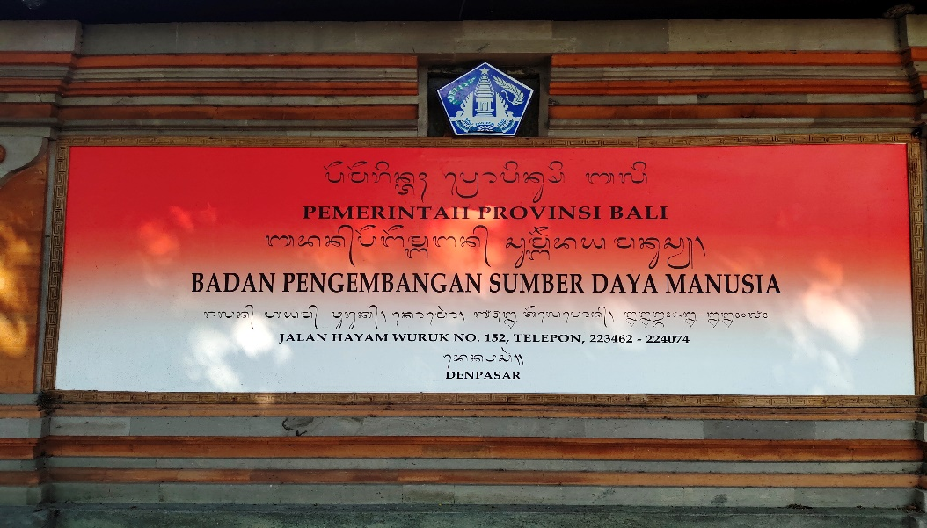Badan Pengembangan Sumber Daya Manusia (BPSDM) Provinsi Bali merupakan Badan yang melaksanakan fungsi penunjang urusan pemerintahan yang menjadi kewenangan daerah provinsi di bidang pengembangan sumber daya manusia, serta melaksanakan dekonsentrasi sampai dengan dibentuk Sekretariat Gubernur sebagai Wakil Pemerintah Pusat dan melaksanakan tugas pembantuan sesuai bidang tugasnya.

Gambar 2. 1 Instansi Kerja Peraktik

1. Tugas Pokok Badan

Adapun Badan Pengembangan Sumber Daya Manusia (BPSDM) Provinsi Bali mempunyai tugas pokok:

1. Melaksanakan fungsi penunjang urusan pemerintahan yang menjadi kewenangan daerah provinsi di bidang pengembangan sumber daya manusia
2. Melaksanakan tugas dekonsentrasi sampai dengan dibentuk Sekretariat Gubernur sebagai Wakil Pemerintah Pusat dan melaksanakan tugas pembantuan sesuai bidang tugasnya.
3. Fungsi Badan

Badan Pengembangan Sumber Daya Manusia (BPSDM) Provinsi Bali mempunya fungsi berikut ini:

1. Penyusunan kebijakan teknis lingkup bidang pengembangan sumber daya manusia.
2. Pelaksanaan tugas dukungan teknis bidang pengembangan sumber daya manusia.
3. Pemantauan, evaluasi dan pelaporan pelaksanaan tugas dukungan teknis bidang pengembangan sumber daya manusia.
4. Pembinaan teknis penyelenggaraan fungsi penunjang urusan pemerintahan daerah bidang pengembangan sumber daya manusia.
5. Penyelenggaraan fungsi lain yang diberikan Gubernur sesuai dengan tugas dan fungsinya.
6. Visi & Misi Badan Pengembangan Sumber Daya Manusia Prov Bali
7. Visi Badan Pengembangan Sumber Daya Manusia (BPSDM) Provinsi Bali:

Mewujudkan Badan Pengembangan Sumber Daya Manusia Provinsi Bali sebagai Pusat Peningkatan Kapasitas Aparatur Berbasis Kompetensi.

1. Misi Badan Pengembangan Sumber Daya Manusia (BPSDM) Provinsi Bali:
2. Menyelenggarakan Pendidikan dan Pelatihan (Diklat) berbasis kompetensi bagi sumber daya aparatur pemerintahan.
3. Meningkatkan koordinasi dan kerja sama dalam pengembangan program kediklatan.
4. Meningkatkan mutu sumber daya dan profesionalisme tenaga kediklatan.
5. Menyelenggarakan Pengembangan sertifikasi dan pengelolaan kelembagaan.
6. Menyelenggarakan pengembangan kompetensi teknis, Kompetensi manajerial dan fungsional.
7. Struktur Organisasi

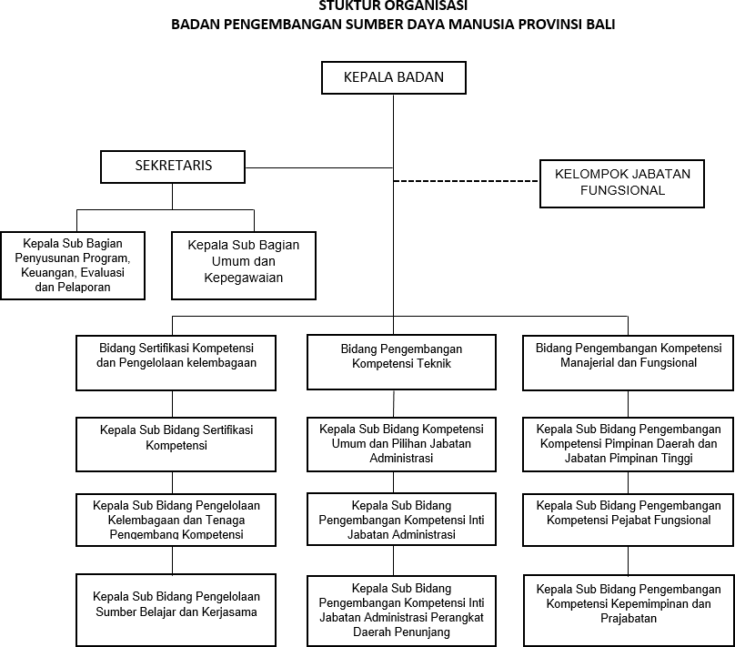

Gambar 2. 1 *Struktur Organisasi*

1. Struktur Jabatan

### Kepala Badan

Kepala Badan mempunyai tugas sebagai berikut :

1. Menyelenggarakan perumusan dan penempatan program kerja.
2. Membingbing dan memberi petunjuk kepada bawahan sesuai dengan pedoman dan ketentuan yang berlaku.
3. Menilai prestasi kerja bawahan.
4. Menyelenggarakan perumusan kebijakan teknis bidang pengembangan sumber daya manusia yang menjadi kewenangan Provinsi.
5. Menyelenggarakan perumusan kebijakan, penetapan, pengaturan dan koordinasi pelaksanaan kebijakan teknis di bidang sertifikasi kompetensi dan pengelolaan kelembagaan.
6. Menyelengarakan fungsi penunjangan urusan pemerintahan provinsi di bidang pengembangan di bidang sumber daya manusia, meliputi bidang sertifikasi kompetensi dan pengelolaan kelembagaan, bidang pengembangan kopetensi manajerial dan fungsional, serta koordinasi dari Pembina terhadap UPT Badan.
7. Menyelenggarakan koordinasi melaksanakan fungsi penunjang urusan pemerintahan provinsi di bidang pengembangan sumber daya manusia
8. Menyelenggarakan, pembinaan dan pengendalian teknis atas pelaksanaan fungsi penunjang urusan pemerintahan provinsi di bidang pengembangan sumber daya manusia.
9. Menyelenggarakan pengembangan terkait bidang pengembangan sumber daya manusia, serta UPT Badan.
10. Menyelenggarakan koordinasi dan kerja sama instansi pemerintahan, swasta dan Lembaga terkait lainnya, dalam dan luar negeri di bidang pengembangan sumber daya manusia.
11. Menyelenggarakan monitoring pelaksanaan fungsi penunjang urusan pemerintahan provinsi dibidang pengembangan sumber daya manusia
12. Menyelenggarakan pembinaan administrasi dan pengadministrasian badan.
13. Menyelenggarakan perumusan bahan penyusunan indikator kinerja Utama (IKU), Rencana strategis (RENSTRA), Rencana Kerja (RENJA), Rencana Kinerja Tahunan (RKT), Rencana Kerja Anggaran (RKA), Dokumen Pelaksanaan Anggaran (DPA), Daftar Isian Pelaksanaan Anggaran (DIPA) dan Perjanjian Kinerja, serta Laporan Kinerja Instansi Pemerintah (LKPJ), Laporan Keterangan Pertanggung Jawaban (LKPJ), dan Laporan Penyelenggaraan Pemerintahan Daerah (LPPD) lingkup Badan.
14. Menyelenggarakan Tindak Lanjut Laporan Hasil Pemeriksaan lingkup Badan
15. Menyelenggarakan verifikasi, menyampaikan rekomendasi dan pemantauan terhadap permohonan dan realisasi bantuan keuangan dan hibah/bantuan sosial di bidang pengembangan sumber daya manusia.
16. Meyelengarakan penyampaian saran pertimbangan mengenai bidang pengembangan sumber daya manusia sebagai bahan penetapan kebijakan Pemerintah Daerah.
17. Menyelenggarakan pengkoordinasian dan pembinaan UPT Badan
18. Menyelenggarakan evaluasi dan pelaporan badan
19. Melaksanakan sistem pengendalian intern pemerintah
20. Melaksanakan tugas kedinasan lainnya yang ditugaskan sesuai dengan pedoman dan ketentuan yang berlaku. Dan
21. Melaporkan hasil pelaksanaan tugas kepada Gubernur melalui sekretaris Daerah

### Sekretaris

Sekretaris mempunyai tugas:

1. Menyelenggarakan pengkajian program kerja Sekretariat dan Badan.
2. Meminpin seluruh kegiatan Sekretariat
3. Membinbing dan memberi petunjuk kepada bawahan sesuai dengan pedoman dan ketentuan yang berlaku.
4. Menilai prestasi nilai kerja bawahan
5. Menyelenggarakan koordinasi dan menghimpun bahan kebijakan teknis di bidang pengembangan sumber daya manusia yang dilaksanakan oleh Bidang - Bidang.
6. Menyelenggarakan perencanaan dan pelaporan
7. Menyelenggarakan pelayanan administrasi keuangan meliputi penganggaran, penatausahaan, serta pengelolaan sistem akuntansi dan pelaporan keuangan Badan.
8. Menyelenggarakan pelayanan administrasi kepegawaian meliputi pengusulan formasi, mutasi, pengembangan karier dan kompetensi, pembinaan disiplin, kesejahteraan pegawai serta pensiun pegawai Badan dan UPT Badan.
9. Mengkoordinasikan kajian dan pelaksanaan analisis jabatan dan pengukuran beban kerja.
10. Menyelenggarakan pelayanan administrasi umum meliputi ketatausahaan, kerumahtanggaan, pengelolaan barang/aset, kehumasan, pengelolaan dan pelayanan sistem informasi, keprotokolan serta pengelolaan perpustakaan dan kearsipan Badan.
11. Menyelenggarakan pengkajian bahan penataan kelembagaan dan ketatalaksanaan Badan serta UPT Badan.
12. menyelenggarakan koordinasi penyusunan bahan rancangan dan pendokumentasian peraturan perundang undangan lingkup Badan.
13. Menyelenggarakan pengumpulan dan pengolahan bahan Indikator Kinerja Utama (IKU), Rencana Strategis (RENSTRA), Rencana Kerja (RENJA), Rencana Kinerja Tahunan (RKT), Rencana Kerja Anggaran (RKA), Dokumen Pelaksanaan Anggaran (DPA), Daftar Isian Pelaksanaan Anggaran (DIPA) dan Perjanjian Kinerja, serta Laporan Kinerja Instansi Pemerintah (LKIP), Laporan Keterangan Pertanggung Jawaban (LKPJ), dan Laporan Penyelenggaraan Pemerintahan Daerah(LPPD) lingkup Badan.
14. Menyelenggarakan koordinasi dan mengolah bahan Tindak Lanjut Laporan Hasil Pemeriksaan lingkup Badan.
15. Menyelenggarakan koordinasi dan pengkajian bahan verifikasi, bahan rekomendasi dan pemantauan terhadap permohonan dan realisasi bantuan keuangan dan hibah/bantuan sosial di bidang pengembangan sumber daya manusia.
16. Menyelenggarakan pengolahan bahan pembinaan dan pengendalian pelaksanaan tugas pokok dan fungsi UPT Badan.
17. Menyelenggarakan telahan staff sebagai bahan pertimbangan pengambilan kebijakan.
18. Menyelenggarakan evaluasi dan pelaporan Sekretariat dan Badan
19. Melaksanakan sistem pengendalian intern pemerintah.
20. Melaksanakan tugas kedinasan lainnya yang ditugaskan oleh atasan sesuai dengan pedoman dan ketentuan yang berlaku. Dan
21. Melaporkan hasil pelaksanaan tugas kepada Kepala Badan

### Kepala sub Bagian

1. Kepala Sub Bagian Umum dan Kepegawaian mempunyai tugas:
2. Menyusun rencana dan program kerja Sub Bagian.
3. Membingbing dan memberi petunjuk kepada bawahan sesuai dengan pedoman dan ketentuan yang berlaku
4. Menilai prestasi kerja bawahan
5. Melakukan penyusunan anggaran/pembiayaan kegiatan di Sub Bagian untuk disampaikan kepada sekretaris
6. Melakukan Monitoring, evaluasi dan pelaporan hasil pelaksanaan kegiatan di Sub Bagian setiap : bulan, triwulan, semester dan tahunan untuk di sampaikan kepada Sekretaris.
7. Melaksanakan penerimaan, pendistribusian dan pengiriman surat.
8. Melaksanakan kearsipan dan ekspedisi.
9. Menyiapkan sarana prasarana kediklatan.
10. Menyiapkan pelayanan kediklatan
11. Melaksanakan urusan rumah tangga.
12. Melaksanakan administrasi Pegawai Aparatur Sipil Negara.
13. Penatausahaan barang milik daerah
14. Menyiapkan bahan telaahan, kajian dan analisis pelaksanaan struktur organisasi, ketatalaksanaan, analisis jabatan dan pengukuran beban kerja.
15. Menyiapkan dan meneliti bahan penyusunan produk hukum daerah, kehumasan dan keprotokolan.
16. Melaksanakan sistem pengendalian intern pemerintah
17. Melaksanakan tugas kedinasan lainnya yang ditugaskan oleh atasan sesuai dengan pedoman dan ketentuan yang berlaku. Dan
18. Melaporkan hasil pelaksanaan tugas kepada sekretaris
19. Kepala Sub Bagian Penyusunan Program, Keuangan, Evaluasi dan Pelaporan mempunyai tugas :
20. Menyusun rencana dan program kerja Sub Bagian.
21. Membimbing dan memberi petunjuk kepada bawahan sesuai dengan pedoman dan ketentuan yang berlaku menilai prestasi kerja bawahan.
22. Melaksanakan pengurusan gaji pegawai dan tunjangan lainnya
23. Melaksanakan penata usaha keuangan.
24. Melaksanakan pengawasan keuangan
25. Menyusun dan menyampaikan laporan pertanggung jawaban keuangan
26. Melakukan penyusunan anggaran/pembiayaan kegiatan di Sub Bagian untuk disampaikan kepada Sekretaris
27. Menghimpun penyusunan anggaran/pembiayaan kegiatan pada sekretariat dan masing-masing bidang untuk disampaikan kepada Sekretaris.
28. Menghimpun dan memverifikasi hasil monitoring, evaluasi dan pelaporan pelaksanaan kegiatan pada sekretariat dan masing-masing bidang serta UPT Badan setiap; bulan, triwulan, semester dan tahunan untuk disampaikan kepada Sekretaris.
29. Menghimpun bahan kebijakan dan menyusun Indikator Kinerja Utama (IKU), Rencana Strategis (RENSTRA), Rencana Kerja (RENJA), Rencana Kinerja Tahunan (RKT), Rencana Kerja Anggaran (RKA). Dokumen Pelaksanaan Anggaran (DPA), Daftar lsian Pelaksanaan Anggaran (DIPA) dan Perjanjian Kinerja, serta Laporan Kinerja Instansi Pemerintah (LKIP), Laporan Keterangan Pertanggung Jawaban (LKPJ), dan Laporan Penyelenggaraan Pemerintahan Daerah (LPPD) lingkup Badan.
30. Melaksanakan sistem pengendalian intern pemerintah.
31. Melaksanakan tugas kedinasan lainnya yang ditugaskan oleh atasan sesuai dengan pedoman dan ketentuan yang berlaku. Dan
32. Melaporkan hasil pelaksanaan tugas kepada Sekretaris.

### Bidang Sertifikasi Kompetensi dan Pengelolaan Kelembagaan

1. Kepala Bidang Sertifikasi Kompetensi dan Pengelolaan Kelembagaal mempunyai tugas :
2. Menyusun rencana dan program kerja Bidang.
3. Mengkoordinasikan program kerja masin-masing Sub Bidang.
4. Mengkoordinasikan para Kepala Sub Bidang
5. Membingbing dan memberi petunjuk kepada Kepala Sub Bidang dan bawahan sesuai dengan pedoman dan ketentuan yang berlaku.
6. Menilai prestasi kerja bawahan.
7. Mengkoordinasikan penyusunan anggaran/pembiayaan kegiatan pada Bidang untuk disampaikan kepada Kepala Badan melalui Sekretaris.
8. Mengkoordinasikan hasil monitoring, evaluasi dan pelaporan hasil pelaksanaan kegiatan di Bidang setiap : bulan, triwulan, semester dan tahunan untuk disampaikan kepada Kepala Badan melalui Sekretaris.
9. Mengkoordinasikan dan bertanggung jawab terhadap kualitas penyelenggaraan kegiatan Sertifikasi Kompetensi, Pengelolaan Kelembagaan dan Tenaga Pengembang Kompetensi, Pengelolaan Sumber Belajar dan Kerja sama.
10. Mengkoordinasikan penyusunan kebijakan teknis dan rencana sertifikasi kompetensi, pengelolaan kelembagaan, tenaga pengembang kompetensi, sumber belajar, dan kerja sama.
11. Mengkoordinir pelaksanaan kerja sama antar Lembaga, Pendidikan formal, dan Pendidikan kepamongprajaan.
12. Mengkoordinir pembinaan, pengkoordinasian, fasilitasi, pemantauan, evaluasi, dan pelaporan pelaksanaan sertifikasi, pengelolaan kelembagaan dan tenaga pengembang kompetensi, pengelolaan sumber belajar, dan kerja sama .
13. Mengkoordinir pengelolaan sertifikasi kompetensi di tingkat provinsi dan kabupaten/kota, kelembagaan, tenaga pengembang kompetensi, sumber belajar, dan kerja sama antara lembaga.
14. Mengkoordinir penyiapan perangkat sistem layanan untuk peningkatan mutu sesuai dengan standar yang ditetapkan.
15. Mengkoordinir penyiapan kurikulum/materi diklat berdasarkan AKO.
16. Mengkoordinir penyusunan dan pengembangan program pengembangan sumber daya manusia berbasis inovasi.
17. Mengkoordinir penyiapan rancangan kerja sama penyelenggaraan pengembangan sumber daya manusia dengan Kabupaten/Kota/Instansi/Lembaga terkait.
18. Mengkoordinir penyusunan database badan.
19. Mengkoordinir penyajian data melalui pojok Inovasi dan website badan.
20. Mengkoordinir inventarisasi hasil inovasi Diklat Jabatan Pimpinan Tinggi dan Jabatan Administrasi.
21. Mengkoordinir penyusunan kalender tahunan, jumlah/majalah, dan profil badan.
22. Melaksanakan sistem pengendalian intern pemerintah.
23. Melaksanakan tugas kedinasan lainnya yang ditugaskan oleh atasan sesuai dengan pedoman dan ketentuan yang berlaku; dan
24. Melaporkan hasil pelaksanaan tugas kepada Kepala Badan melalui Sekretaris.
25. Kepala Sub Bidang Sertifikasi Kompetensi mempunyai Tugas :
26. Menyusun rencana dan program kerja Sub Bidang.
27. Membinbing dan memberi petunjuk kepada Bawahan sesuai dengan pedoman dan ketentuan yang berlaku.
28. Menilai prestasi kerja bawahan.
29. Menyusun anggaran/pembiayaan kegiatan Sub Bidang untuk disampaikan kepada Kepala Bidang.
30. Melakukan monitoring, evaluasi dan pelaporan hasil pelaksanaan kegiatan di Sub Bidang setiap :bulan, triwulan, semester dan tahunan untuk disampaikan kepada Kepala Bidang.
31. Melaksanakan dan bertanggung jawab terhadap penyiapan bahan penyusunan kebijakan teknis dan rencana sertifikasi kompetensi, pengelolaan lembaga sertifikasi penyelenggara pemerintahan dalam negeri provinsi, pelaksanaan sertifikasi kompetensi di lingkungan pemerintah provinsi dan kabupaten/kota, serta pembinaan, pengkoordinasian, fasilitasi, pemantauan, evaluasi, dan pelaporan pelaksanaan sertifikasi kompetensi.
32. Menyiapkan perangkat sistem layanan untuk peningkatan mutu sesuai dengan standar yang ditetapkan.
33. Menyiapkan pelaksanaan kegiatan uji kompetensi dan sertifikasi.
34. Melaksanakan sistem pengendalian intern pemerintah.
35. Melaksanakan tugas kedinasan lainnya yang ditugaskan oleh alasan sesuai dengan pedoman dan ketentuan yang berlaku.
36. Melaporkan hasil pelaksanaan tugas kepada kepala bidang.
37. Kepala Sub Bidang Pengelolaan kelembagaan dan tenaga pengembangan Kompetensi mempunyai tugas :
38. Menyusun rencana dan program kerja Sub Bidang
39. Membingbing dan memberi petunjuk kepada bawahan sesuai dengan pedoman dan ketentuan yang berlaku.
40. Menilai prestasi kerja bawahan.
41. Menyusun anggaran/pembiayaan kegiatan Sub Bidang untuk disampaikan kepada Kepala Bidang.
42. Melakukan monitoring, evaluasi dan pelaporan hasil pelaksanaan kegiatan di Sub Bidang setiap : bulan, triwulan, semester dan tahunan untuk disampaikan kepada Kepala Bidang.
43. Melakukan penyiapan bahan penyusunan kebijakan teknis dan rencana pengelolaan kelembagaan, pengembangan kompetensi bagi tenaga pengembang kompetensi, serta pembinaan, pengkoordinasian, fasilitasi, pemantauan, evaluasi, dan pelaporan pelaksanaan pengelolaan kelembagaan dan tenaga pengembang kompetensi.
44. Menyusuna database badan.
45. Menyusun kalender tahunan, jurnal/majalah, dan profil badan.
46. Melaksanakan sistem pengendalian intern pemerintah.
47. Melaksanakan tugas kedinasan lainnya yang ditugaskan oleh atasan sesuai dengan pedoman dan ketentuan yang berlaku.
48. Melaporkan hasil pelaksanaan tugas kepada Kepala Bidang.
49. Kepala Sub Bidang Pengelolaan Sumber Belajar dan Kerja sama mempunyai tugas :
50. Menyusun rencana dan program kerja Sub Bidang.
51. Membingbing dan memberi petunjuk kepada bawahan sesuai dengan pedoman dan ketentuan yang berlaku.
52. Menilai prestasi kerja bawahan.
53. Menyususn anggaran/pembiayaan kegiatan Sub Bidang untuk disampaikan kepada Kepala Bidang.
54. Melakukan monitoring, evaluasi dan pelaporan hasil pelaksanaan kegiatan di Sub Bidang setiap :bulan, triwulan, semester dan tahunan untuk disampaikan kepada Kepala Bidang.
55. Melaksanakan dan bertanggung jawab terhadap penyiapan bahan penyusunan kebijakan teknis dan rencana penyelenggaraan pengembangan kompetensi, serta pembinaan, pengkoordinasian, fasilitasi, pemantauan, evaluasi, dan pelaporan pengembangan kompetensi kepemimpinan dan prajabatan.
56. Melaksanakan dan bertanggung jawab terhadap operasional penyelenggaraan Pengembangan Kompetensi Kepemimpinan dan Prajabatan berdasarkan pedoman dan peraturan yang berlaku.
57. Melaksanakan dan bertanggung jawab terhadap operasional penyelenggaraan Pengembangan Kompetensi Kepemimpinan dan Prajabatan dari Kabupaten/Kota /Instansi/Lembaga terkait.
58. Melaksanakan sistem pengendalian intern pemerintah.
59. Melaksanakan tugas kedinasan lainnya yang ditugaskan oleh atasan sesuai dengan pedoman dan ketentuan yang berlaku.
60. Melaporkan hasil pelaksanaan tugas kepada Kepala Bidang.
61. Melaksanakan sistem pengendalian intern pemerintah.
62. Melaksanakan tugas kedinasan lainnya yang ditugaskan oleh atasan sesuai dengan pedoman dan ketentuan yang berlaku.
63. Melaporkan hasil pelaksanaan tugas kepada Kepala Bidang.

### Bidang Pengembangan Kompetensi Teknis

1. Kepala Pengembangan Kompetensi Teknis mempunyai tugas :
2. Menyusun rencana dan program kerja bidang
3. Mengkoordinasikan program kerja masing-masing sub Bidang
4. Mengkoordinasikan para kepala Sub Bidang
5. Membimbing dan memberi petunjuk kepada Kepala Sub Bidang dan bawahan sesuai dengan pedoman dan ketentuan yang berlaku.
6. Menilai prestasi kerja bawahan.
7. Mengkoordinasikan penyusunan anggaran/pembiayaan kegiatan pada Bidang untuk disampaikan kepada Kepala Badan melalui Sekretaris.
8. Mengkoordinasikan hasil monitoring, evaluasi dan pelaporan hasil pelaksanaan kegiatan di Bidang setiap :bulan, triwulan, semester dan tahunan untuk disampaikan kepada Kepala Badan melalui Sekretaris.
9. Mengkoordinir penyusunan kebijakan teknis dan rencana pengembangan kompetensi teknis umum, inti, dan pilihan bagi jabatan administrasi penyelenggara urusan pemerintahan konkuren, perangkat daerah penunjang, dan penyelenggara urusan pemerintahan umum.
10. Mengkoordinir penyusunan standar perangkat pembelajaran pemerintahan dalam negeri kompetensi teknis umum, inti, dan pilihan bagi jabatan administrasi penyelenggara urusan pemerintahan konkuren, perangkat daerah penunjang, dan penyelenggara urusan pemerintahan umum.
11. Mengkoordinir penyelenggaraan pengembangan kompetensi teknis umum, inti, dan pilihan bagi jabatan administrasi penyelenggara urusan pemerintahan konkuren, perangkat daerah penunjang. dan penyelenggara urusan pemerintahan umum.
12. Mengkoordinir pembinaan, pengkoordinasian, fasilitasi, pemantauan; evaluasi, dan pelaporan pengembangan kompetensi teknis umum, inti, dan pilihan bagi jabatan administrasi penyelenggara urusan pemerintahan konkuren, perangkat daerah penunjang, dan penyelenggara urusan pemerintahan umum.
13. Mengkoordinir penyusunan kebijakan teknis, rencana, pelaksanaan, pembinaan, fasilitasi, pemantauan, evaluasi, dan pelaporan dibidang pengembangan kompetensi teknis umum, inti, pilihan bagi jabatan administrasi penyelenggara urusan pemerintahan konkuren, dan bagi jabatan administrasi perangkat daerah penunjang, serta bagi penyelenggara urusan pemerintahan umum.
14. Mengkoordinir dan bertanggung jawab terhadap kualitas penyelenggaraan kegiatan Pengembangan Kompetensi Umum dan Pilihan Jabatan Administrasi, Pengembangan Kompetensi Inti Jabatan Administrasi, serta Pengembangan Kompetensi Inti Jabatan Administrasi Perangkat Daerah Penunjang .
15. Mengkoordinir dan bertanggung jawab terhadap kualitas penyelenggaraan kegiatan Bidang Pengembangan kompetensi Teknis dari Kabupaten/Kota/Instansi/Lembaga terkait.
16. Melaksanakan sistem pengendalian intern pemerintah
17. Melaksanakan tugas kedinasan lainnya yang ditugaskan oleh atas atasan sesuai dengan pedoman dan ketentuan yang berlaku, dan
18. Melaporkan hasil pelaksanaan tugas kepada Kepala Badan melalui Sekretaris.
19. Kepala Sub Bidang Pengembangan Kompetensi Umum dan Pilihan Jabatan Administrasi mempunyai tugas :
20. Menyusun rencana dan program kerja Sub Bidang
21. Membingbing dan memberi petunjuk kepada bawahan sesuai dengan pedoman dan ketentuan yang berlaku.
22. Menilai prestasi kerja bawahan
23. Menyusun anggaran/pembiayaan kegiatan Sub Bidang untuk disampaikan kepada Kepala Bidang.
24. Melakukan monitoring, evaluasi dan pelaporan hasil pelaksanaan kegiatan di Sub Bidang setiap :bulan, triwulan, semester dan tahunan untuk disampaikan kepada Kepala Bidang.
25. Melaksanakan dan bertanggung jawab terhadap penyiapan bahan penyusunan kebijakan teknis dan rencana penyusunan standar perangkat pembelajaranm pemerintahan dalam negeri, penyelenggaraan pengembangan kompetensi, serta pembinaan, pengkoordinasian, fasilitasi, pemantauan, evaluasi, dan pelaporan pengembangan kompetensi umum, pilihan, dan urusan pemerintahan umum bagi jabatan administrasi berdasarkan pedoman dan peraturan yang berlaku.
26. Melaksanakan dan bertanggung jawab terhadap operasional penyelenggaraan Pengembangan Kompetensi Umum dan Pilihan Jabatan Administrasi dari Kabupaten/Kota/Instansi/Lembaga terkait.
27. Melaksanakan sistem pengendalian intern pemerintah
28. Melaksanakan tugas kedinasan lainnya yang ditugaskan oleh atasan sesuai dengan pedoman dan ketentuan yang berlaku.
29. Meplaporkan hasil pelaksanaan tugas kepada Kepala Bidang.
30. Kepala Sub Bidang Pengembangan Kompetensi Inti Jabatan Administrasi mempunyai tugas:
31. Menyusun rencana dan program kerja Sub Bidang.
32. Membingbing dan memberi petunjuk kepada bawahan sesuai dengan pedoman dan ketentuan yang berlaku.
33. Menilai prestasi kerja bawahan.
34. Menyusun anggaran/pembiayaan kegiatan Sub Bidang untuk disampaikan kepada Kepala Bidang.
35. Malakukan monitoring, evaluasi dan pelaporan hasil pelaksanaan kegiatan di Sub Bidang setiap :bulan, triwulan, semester dan tahunan untuk disampaikan kepada Kepala Bidang.
36. Melaksanakan dan bertanggung jawab terhadap penyiapan bahan penyusunan kebijakan teknis dan rencana penyusunan standar perangkat pembelajaran pemerintahan dalam negeri, penyelenggaraan pengembangan kompetensi, serta pembinaan, pengkoordinasian, fasilitasi, pemantauan, evaluasi, dan pelaporan pengembangan kompetensi inti bagi pejabat administrasi berdasarkan pedoman dan peraturan yang berlaku.
37. Melaksanakan dan bertanggung jawab terhadap operasional penyelenggaraan Pengembangan Kompetensi Inti Jabatan Administrasi berdasarkan pedoman dan peraturan yang berlaku.
38. Melaksanakan dan bertanggung jawab terhadap operasional penyelenggaraan Pengembangan Kompetensi Inti Jabatan Administrasi dari Kabupaten/Kota/Instansi/Lembaga terkait.
39. Melaksanakan sistem pengendalian intern pemerintah.
40. Melaksanakan tugas kedinasan lainnya yang ditugaskan oleh atasan sesuai dengan pedoman dan ketentuan yang berlaku.
41. Melaporkan hasil pelaksanaan tugas kepada Kepala Bidang.
42. Kepada Sub Bidang Pengembangan Kompetensi Inti Jabatan Administrasi Perangkat Daerah Penunjang mempunyai tugas :
43. Menyusun rencana dan program kerja Sub Bidang.
44. Membingbing dan memberi petunjuk kepada bawahan sesuai dengan pedoman dan ketentuan yang berlaku.
45. Menilai prestasi kerja bawahan.
46. Menyusun anggaran/pembiayaan kegiatan Sub Bidang untuk disampaikan kepada Kepala Bidang.
47. Melakukan monitoring, evaluasi dan pelaporan hasil pelaksanaan kegiatan di Sub Bidang setiap :bulan, triwulan, semester dan tahunan untuk disampaikan kepada Kepala Bidang.
48. Melaksanakan dan bertanggung jawab terhadap penyiapan bahan penyusunan kebijakan teknis dan rencana penyusunan standar perangkat pembelajaran pemerintahan dalam negeri, penyelenggaraan pengembangan kompetensi, serta pembinaan, pengkoordinasian, fasilitasi, pemantauan, evaluasi, dan pelaporan pengembangan kompetensi inti bagi jabatan administrasi perangkat daerah penunjang berdasarkan pedoman dan peraturan yang berlaku.
49. Melaksanakan dan bertanggung jawab terhadap operasional penyelenggaraan Pengembangan Kompetensi Inti Jabatan Administrasi Perangkat Daerah dari Kabupaten/Kota/Instansi/Lembaga terkait.
50. Melaksanakan sistem pengendalian intern pemerintah.
51. Melaksanakan tugas kedinasan lainnya yang ditugaskan oleh atasan sesuai dengan pedoman dan ketentuan yang berlaku.
52. Melaporkan hasil pelaksanaan tugas kepada Kepala Bidang.

### Bidang Pengembangan Kompetensi Manajerial dan Fungsional

1. Kepala Bidang Pengembangan Kompetensi Manajerial dan Fungsional mempunyai tugas :
2. Menyusun rencana dan program kerja Bidang
3. Mengkoordinasikan program kerja masing-masing Sub Bidang.
4. Mengkoordinasikan para Kepada Sub Bidang.
5. Membingbing dan memberi petunjuk kepada Kepala Sub Bidang dan bawahan sesuai dengan pedoman dan ketentuan yang berlaku.
6. Menilai prestasi kerja bawahan.
7. Mengkoordinasikan penyusunan anggaran/pembiayaan kegiatan kepada Bidang untuk disampaikan kepada Kepala Badan melalui Sekretaris.
8. Mengkoordinasikan hasil monitoring, evaluasi dan pelaporan hasil pelaksanaan kegiatan di Bidang setiap : bulan, triwulan, semester dal tahunan untuk disampaikan kepada Kepala Badan melalui Sekretaris.
9. Mengkoordinir penyusunan kebijakan teknis dan rencana pengembangan kompetensi pimpinan daerah, jabatan pimpinan tinggi, jabatan fungsional, kepemimpinan, dan prajabatan.
10. Mengkoordinir penyusunan standar perangkat pembelajaran pemerintahan dalam negeri bagi pimpinan daerah, jabatan pimpinan tinggi, dan jabatan fungsional.
11. Mengkoordinir penyelenggaraan pengembangan kompetensi bagi pimpinan daerah dan jabatan pimpinan tinggi, jabatan fungsional, kepemimpinan, dan prajabatan.
12. Mengkoordinir pembinaan, pengkoordinasian, fasilitasi, pemantauan, evaluasi, dan pelaporan pengembangan kompetensi pimpinan daerah, jabatan pimpinan tinggi, jabatan fungsional, kepemimpinan dan prajabatan.
13. Mengkoordinir penyusunan kebijakan teknis, rencana, pelaksanaan, pembinaan, fasilitasi, pemantauan, evaluasi, dan pelaporan di bidang pengembangan kompetensi pimpinan daerah, jabatan pimpinan tinggi, jabatan fungsional, kepemimpinan, dan prajabatan.
14. Mengkoordinir dan bertanggung jawab terhadap kualitas penyelenggaraan kegiatan Pengembangan Kompetensi Pimpinan Daerah dan Jabatan Pimpinan Tinggi, Pengembangan Kompetensi Pejabat Fungsional, dan Pengembangan Kompetensi Kepemimpinan dan Prajabatan.
15. Mengkoordinir dan bertanggung jawab terhadap kualitas penyelenggaraan kegiatan Bidang Pengembangan Kompetensi Pimpinan Daerah dan Jabatan Pimpinan Tinggi dari Kabupaten/Kota/Instansi/Lembaga terkait.
16. Melaksanakan sistem pengendalian intern pemerintah.
17. Melaksanakn tugas kedinasan lainnya yang ditugaskan oleh atasan sesuai dengan pedoman dan ketentuan yang berlaku, dan
18. Melaporkan hasil pelaksanakan tugas kepada kepala bidang melalui Sekretaris.
19. Kepala Sub Bidang Pengembangan Kompetensi Pimpinan Daerah dan Jabatan Pimpinan Tinggi mempunyai tugas :
20. Menyusun rencana dan program kerja Sub Bidang.
21. Membingbing dan memberi petunjuk kepada bawahan sesuai dengan peroman dan ketentuan yang berlaku.
22. Menilai prestasi kerja bawahan.
23. Menyusun anggaran/pembiayaan kegiatan Sub Bidang untuk disampaikan kepada Kepala Bidang.
24. Melakukan monitoring, evaluasi dan pelaporan hasil pelaksanaan kegiatan di Sub Bidang setiap : bulan, triwulan, semester dan tahunan untuk disampaikan kepada Kepala Bidang.
25. Melaksanakan dan bertanggung jawab terhadap penyiapan bahan penyusunan kebijakan teknis dan rencana penyusunan standar perangkat pembelajaran pemerintahan dalam negeri, penyelenggaraan pengembangan kompetensi, serta pembinaan. pengkoordinasian, fasilitasi, pemantauan, evaluasi, dan pelaporan pengembangan kompetensi pimpinan daerah dan jabatan pimpinan tinggi.
26. Melaksanakan dan bertanggung jawab terhadap operasional penyelenggaraan kegiatan Pengembangan Kompetensi Pimpinan Daerah dan Jabatan Pimpinan Tinggi, berdasarkan pedoman dan peraturan yang berlaku.
27. Melaksanakan dan bertanggung jawab terhadap operasional penyelenggaraan kegiatan Pengembangan Kompetensi Pimpinan Daerah dan Jabatan Pimpinan Tinggi dari Kabupaten/Kota/Instansi/ Lembaga terkait.
28. Melaksanakan sistem pengendalian intern pemerintah.
29. Melaksanakan tugas kedinasan lainnya yang ditugaskan oleh atasan sesuai dengan pedoman dan ketentuan yang berlaku.
30. Melaporkan hasil pelaksanaan tugas kepada Kepala Bidang
31. Kepala Sub Bidang Pengembangan Kompetensi Pejabat Fungsional mempunyai tugas :
32. Menyusun rencana dan program kerja Sub Bidang.
33. Membingbing dan memberi petunjuk kepada bawahan sesuai dengan pedoman dan ketentuan yang berlaku.
34. Menilai prestasi kerja bawahan.
35. Menyusun anggaran/pembiayaan kegiatan Sub Bidang untuk disampaikan kepada Kepala Bidang.
36. Melakukan monitoring, evaluasi dan pelaporan hasil pelaksanaan kegiatan di Sub Bidang setiap : bulan, triwulan, semester dan tahunan untuk disampaikan kepada Kepala Bidang.
37. Melaksanakan dan bertanggung jawab terhadap penyiapan bahan penyusunan kebijakan teknis dan rencana penyusunan standar perangkat pembelajaran pemerintahan dalam negeri, penyelenggaraan pengembangan kompetensi, serta pembinaan, pengkoordinasian, fasilitasi, pemantauan, evaluasi, dan pelaporan bagi jabatan fungsional.
38. Melaksanakan dan bertanggung jawab terhadap operasional penyelenggaraan Pengembangan Kompetensi Pejabat Fungsional berdasarkan pedoman dan peraturan yang berlaku.
39. Melaksanakan dan bertanggung jawab terhadap operasional penyelenggaraan Pengembangan Kompetensi Pejabat Fungsional dari Kabupaten/ Kota/Instansi/ Lembaga terkait.
40. Melaksanakan sistem pengendalian pemerintah.
41. Melaksanakan tugas kedinasan lainnya yang ditugaskan oleh atasan sesuai dengan pedoman dan ketentuan yang berlaku.
42. Melaporkan hasil pelaksanaan tugas kepada Kepala Bidang.
43. Kepala Sub Bidang Pengembangan Kompetensi Kepemimpinan dan Prajabatan mempunyai tugas :
44. Menyusun rencana dan program kerja Sub Bidang
45. Membingbing dan memberi petunjuk kepada bawahan sesuai dengan pedoman dan ketentuan yang berlaku.
46. Menilai prestasi kerja bawahan.
47. Menyusun anggaran/pembiayaan kegiatan Sub Bidang untuk disampaikan kepada Kepala Bidang.
48. Melakukan monitoring, evaluasi dan pelaporan hasil pelaksanaan kegiatan di Sub Bidang setiap :bulan, triwulan, semester dan tahunan untuk disampaikan kepada Kepala Bidang.
49. Melaksanakan dan bertanggung jawab terhadap penyiapan bahan penyusunan kebijakan teknis dan rencana penyelenggaraan pengembangan kompetensi, serta pembinaan, pengkoordinasian, fasilitasi, pemantauan, evaluasi, dan pelaporan pengembangan kompetensi kepemimpinan dan prajabatan.
50. Melaksanakan dan bertanggung jawab terhadap operasional penyelenggaraan Pengembangan Kompetensi Kepemimpinan dan Prajabatan berdasarkan pedoman dan peraturan yang berlaku.
51. Melaksanakan dan bertanggung jawab terhadap operasional penyelenggaraan Pengembangan Kompetensi Kepemimpinan dan Prajabatan dari Kabupaten/Kota /Instansi/Lembaga terkait.
52. Melaksanakan sistem pengendalian intern pemerintah.
53. Melaksanakan tugas kedinasan lainnya yang ditugaskan oleh atasan sesuai dengan pedoman dan ketentuan yang berlaku.
54. Melaporkan hasil pelaksanaan tugas kepada kepala bidang.

### Kelompok Jabatan Fungsional

1. Kelompok Jabatan Fungsional mempunyai tugas melaksanakan sebagian tugas Pemerintah Daerah sesuai dengan keahlian dan kebutuhan.
2. Kelompok Jabatan Fungsional terdiri dari sejumlah tenaga fungsional yang ditetapkan berdasarkan ketentuan peraturan perundang-undangan.
3. Kelompok Jabatan Fungsional dipimpin oleh seorang tenaga fungsional senior yang ditunjuk.
4. Jenis dan jenjang Jabatan Fungsional ditetapkan berdasarkan ketentuan peraturan perundang-undangan.
5. Jumlah Tenaga Jabatan Fungsional ditetapkan berdasarkan beban kerja.
6. Rincian Tugas Kelompok Jabatan Fungsional ditetapkan berdasarkan ketentuan peraturan perundang undangan.
7. Pembinaan administratif Kelompok Jabatan Fungsional, diselenggarakan oleh Sekretaris Badan meliputi penilaian dan penetapan angka kredit. usulan kenaikan pangkat, gaji berkala, serta pendidikan dan pelatihan.
8. Pembinaan teknis fungsional Kelompok Jabatan Fungsional, diselenggarakan oleh Kepala Bidang terkait meliputi rencana penugasan dan pengukuran kinerja.

# BAB III LANDASAN TEORI

## Pengertian Sistem

Sistem dapat di simpulkan sebagai kumpulan dari elemen-elemen berupa data, jaringan kerja dari prosedur-prosedur yang saling berhubungan, sumber daya manusia, teknologi baik hardware maupun software yang saling berinteraksi sebagai satu kesatuan untuk mencapai tujuan atau sasaran tertentu yang sama. Suatu sistem dibuat untuk menghasilkan tujuan dan sasaran yang telah di tetapkan pleh perseorangan, organisasi maupun sesuatu perusahan. Sistem sendiri dapat didefinisikan sebagai sekumpulan elemen yang terintegrasi dengan maksud yang sama untuk mencapai tujuan tertentu. Suatu sistem mempunyai maksud tertentu, yang dapat berupa pencapaian tujuan (Goal) dapat pula pencapain sasaran (Objective). Suatu sistem pada dasarnya merupakan suatu susunan yang teratur dari kegiatan yang berhubungan suatu sama lainnya dan prosedur – prosedur yang berkaitan guna melaksanakan dan memudahkan pelaksanaan kegiatan utama dari suatu organisasi [1].

Sistem bias ditafsirkan sebagai kesatuan elemen yang memiliki keterkaitan. Beberapa elemen data digabung menjadi suatu unit, kelompok, atau komponen sistem dengan fungsi tertentu. Komponen sistem ini bias dilihat, dianggap atau memang dirancang untuk fungsi mandiri sebagai modul lepas (lepas dan sistem tetapi masih berkaitan dengan sistem pada mana modul ini menginduk) [1].

## Pengertian Informasi

Informasi merupakan data yang telah diolah menjadi bentuk yang lebih berguna dan lebih berarti bagi pengguna atau penerimanya. Adapun pengertian informasi adalah hasil pengolahan data yang memberi arti dan manfaat. Informasi tidak pernah lepas dari data, karena data merupakan sumber dari informasi yang akurat. Data merupakan kenyatan yang menggambarkan suatu kejadian atau kesatuan nyata. Kejadian adalah suatu yang terjadi pada suatu saat tertentu. Data bisa saja berupa fakta atau apapun yang dapat digunakan sebagai input dalam menghasilkan informasi. Melihat beberapa definisi tersebut dapat disimpulkan. bahwa informasi tidak pernah lepas dari data karena data merupakan sumber informasi yang akurat yang berguna dan dapat memberikan manfaat yang berguna serta berarti bagi penerimanya [2].

Kualitas dari suatu informasi tergantung dari 3 (tiga) hal yaitu :

1. Akurat (Accurate)

Informasi harus bebeas dari kesalahan dari tidak boleh menyesatkan, Akurat juga berarti bahwa informasi harus jelas mencerminkan maksudnya.

1. Tempat waktu (*Timeless*)

Informasi yang sampai pada penerima tidak boleh tertunda. Informasi yang sudah usang nilainya akan berkurang. Karena informasi merupakan landasan di dalam pengambilan suatu keputusan

1. Relevan (*Relevance*)

Informasi tersebut mempunyai menfaat untuk penggunanya. Relevansi informasi untuk setiap orang, satu dan lainnya pasti berbeda

## Pengertian Sistem Informasi

Sistem informasi adalah kumpulan elemen – elemen atau sub sistem yang disatukan dan saling berkaitan atau berhubungan untuk mengelola data sehingga menjadi informasi yang berarti bagi penerima dan bermanfaat untuk pengambilan suatu kuputusan di saat ini atau dimasa yang akan datang. Sistem informasi merupakan kombinasi dari manusia (brainware), perangkat lunak (software) dan perangkat keras (hardware). Dalam pemrosesan yang dilakukan sangat memerlukan perangkat lunak (software) dan juga perangkat keras (hardware). Adapun aktivitas dasar dari sistem informasi [3], yaitu

1. Input

Proses pengumpulan data baik berupa angka, huruf maupun symbol dan dimasukan ke dalam sistem.

1. Proses

Proses pengelolaan data yang di input menjadi informasi yang berarti bagi yang membaca.

1. Output

Hasil dari proses input yang dilakukan sehingga dapat di baca oleh orang.

1. Feedback

Hasil penilaian yang dilakukan oleh pengunjung sistem yang berguna untuk mengevaluasi dari sisteM

## Pengertian Manajemen

Kata Manajemen berasal dari Bahasa Perancis kuno management, yang memiliki arti seni melaksanakan dan mengatur. Mary Parker Follet, mendefinisika manajemen sebagai seni menyelesaikan pekerjaan melalui orang lain. Definisi ini berarti bahwa seorang manajer bertugas mengatur dan mengarahkan orang lain untuk mencapai tujuan organisasi. Ricky W. Grifin mendefinisikan menejemen sebaga sebuah proses perencanaan, pengoorganisasian, pengkoordinasian, dan pengontrolan sumber daya untuk mencapai sasaran (goals) secara efektif dan efisien berarti bahwa tugas yang ada dilaksanakan secara benar, terorganisir, dan sesuai dengan jadwal [4].

## Pengertian Administrasi

Pengertian administrasi secara bebas dapat diartikan bahwa administrasi itu merupakan pelayanan atau pengabdian terhadap subjek tertentu. Administrasi dalam arti sempit adalah aktivitas ketatausahaan, berupa penyusunan dan pencatatan keterangan yang diperoleh secara sistematis. Administrasi dalam arti luas yaitu: Upaya mencapai tujuan secara efektif dan efisien dengan memanfaatkan orang-orang dalam suatu pola kerjasama [5].

Administrasi dapat dibedakan dalam 2 penertian :

1. Administrasi dalam arti sempit, yaitu : administratie (Bahasa belanda) yang meliputi kegiatan : catat-mencatat, surat-menyurat, pembukuan ringan ketik-mengketik, agenda dan sebagiannya bersifat teknis ketatausahaan (clerical work).
2. Administrasi dalam arti sempit, yaitu : administratie (Bahasa inggris). Dibawahan ini dikemukakan beberapa pendapat, arti atau definisi administrasi dalam arti luas :
3. Menurut White, Administration is process common to al group effort public or private, civil or military, large scale or small scale Administrasi adalah suatu proses yang pada umumnya terhadap pada semua kelompok usaha kelompok, negara atau swasta, sipil atau militer, usaha yang besar atau kecil
4. Menurut Simon dan kawan-kawan, memberikan definisi sebagai berikut : Administration as te activies of groups cooperating to accomplish common goals, Administrai sebagai kegiatan kelompok yang mengadakan kerja sama untuk menyelesaikan tujuan bersama
5. Menurut Newmn, Administration has been defined as the guidance, leadership and control ot the effort of a group of individuals towards some common goal, administrasi didefinisikan sebagai bingbingan, kepemimpinan, dan kontrol atas upaya sekelompok individu menuju beberapa tujuan Bersama.

## Definisi Flowchart

Flowchart merupakan Flowchart merupakan rangkaian proses atau prosedur untuk memudahkan pemahaman pengguna terhadap informasi tersebut. Desain sebuah flowchart harus ringkas, jelas, dan logis. Menurut teori, flowchart dapat dibedakan ke dalam tiga kategori, yaitu flowchart dokumen, flowchart sistem, dan flowchart program. Selain itu flowchart juga merupakan urutan proses kegiatan yang digambarkan dalam bentuk simbol. Flowchart (bagan alir) juga didefinisikan sebagai diagram yang menyatakan aliran proses dengan menggunakan anotasi- anotasi

Flowchart memiliki simbol-simbol tersendiri dari setiap anotasi- anotasi geometri yang digunakan. Beberapa simbol flowchart sering digunakan dalam pembuatan sebuah sistem, sedangkan lainnya jarang digunakan, kecuali dalam pembuatan proses yang komplek dan rumit [6].

### Simbol-simbol Flowchart

Bagan alir sistem (sistem flowchart) merupakan bagan yang menunjukkan arus pekerjaan secara keseluruan dari sistem. Bagan menjelaskan urutan-urutan dari prosedure - prosedure yang ada dalam sistem. Bagan alir sistem menunjukan apa yang dikerjakan sistem. Bagan alir sistem digambar dengan simbol-simbol yang tampak sebagai berikut :

Tabel 3. 1 Simbol-simbol *Flowchart*

|  |  |  |  |
| --- | --- | --- | --- |
| **No** | **Gambar** | **Keterangan** | **Deskripsi** |
| 1 |  | Arus / *Flow* | Penghubung antara prosedur / proses |
| 2 |  | *Connetor* | Simbol keluar / masuk prosedur atau proses dalam lebar / halaman yang sama |
| 3 |  | *Off-line Connector* | Simbol keluar / masuk prosedur atau proses dalam lembaran / halaman yang lain |
| 4 |  | *Process* | Simbol yang menunjukan pengolahan yang dilakukan Komputer |
| 5 |  | *Decision* | Simbol untuk kondisi yang akan menghasilkan beberapa kemungkinan jawaban / aksi |
| 6 |  | *Predefined Process* | Simbol untuk mempersiapkan penyimpanan yang akan digunakan sebagai tempat pengolahan didalam storage |
| *7* |  | *Terminal* | Simbol untuk permulaan atau akhiran dari suatu program |
| *8* |  | *Manual Input* | Simbol untuk pemasukan data secara manual on- line keyboard |
| *9* |  | *Document* | Simbol yang menyatakan input berasal dari dokumen dalam bentuk kertas atau *output* di cetak dikertas |
| *10* |  | *Input-Output* | Simbol yang menyatakan proses input dan output tanpa tergantung dengan Janis peralatannya |
| *11* |  | *Disk and On-Line Storage* | Simbol untuk menyatakan input berasal dari disk atau output di samping ke disk |
| *12* |  | *Display* | Mencetak keluaran dalam layar monitor |

### Fungsi Flowchart

Berikut fungsi dari digunakannya flowchart antara lain :

1. Untuk mengembangkan pemahaman tentang bagaimana proses dilakukan.
2. Untuk mempelajari perbaikan proses.
3. Untuk berkomunikasi dengan orang lain bagaimana proses dilakukan.
4. Untuk keperluan komunikasi yang lebih baik antara orang-orang yang terlibat dalam proses yang sama.
5. Untuk mendokumentasikan proses.
6. Untuk merencanakan sebuah proyek.

## *Data Flow Diagram (DFD)*

*Data Flow Diagram* adalah suatu diagram yang menggambarkan sistem terkomputerisasi, manulisasi, atau gabungan dari keduanya yang penggambarannya disusun dalam bentuk kumpulan komponen sistem yang saling berhubungan sesuai dengan aturan yang berlaku. Keutungan dari penggunaan DFD adalah memungkinkan untuk menggambarkan sistem dari level yang paling tinggi kemudian menguraikannya menjadi level yang lebih rendah. Sedangkan kekurangan DFD adalah tidak menunjukkan proses pengulangan, proses keputusan dan proses perhitungan [7].

Adapun langkah-langkah dalam membuat Data *Flow Diagram* dibagi menjadi 3 (tiga) tahap atau tingkat konstruksi DFD, yaitu:

1. Diagram Konteks

Diagram ini dibuat untuk menggambarkan sumber serta tujuan data yang akan diproses atau dengan kata lain diagram tersebut digunakan untuk menggambarkan sistem secara umum atau global dari keseluruhan sistem yang ada.

1. Diagram Level 0

Diagram ini dibuat untuk Menggambarkan tahapan yang ada di dalam diagram konteks, yang penjabarannya lebih terperinci.

1. Diagram Detail

Diagram ini dibuat untuk menggambarkan arus data lebih mendetail lagi dari tahapan proses yang ada di dalam diagram level 0.

Adapun simbol-simbol yang digunakan pada Data Flow Diagram dapat dilihat pada tabel 3.1.

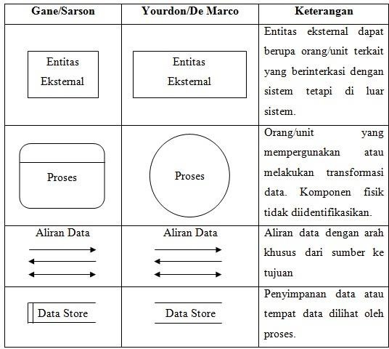Tabel 3. 2 Simbol *Data Flow Diagram*

## Entity Relationship Diagram

Relationship diagram (ERD) merupakan teknik yang digunakan untuk memodelkan kebutuhan data dari suatu organisasi, biasanya oleh System Analys dalam tahap analisis persyaratan proyek pengembangan sistem. Sementara seolah-olah teknik diagram atau alat peraga memberikan dasar untuk desain database relasional yang mendasari sistem informasi yang dikembangkan. ERD adalah sebuah pendekatan top-bottom dalam perancangan basis data yang dimulai dengan mengidentifikasikan data-data terpenting yang disebut dengan entitas dan hubungan antara entitas-entitas tersebut yang digambarkan dalam suatu model [8]. Adapun komponen – komponen ERD adalah sebagai berikut :

1. Entitas

Entitas merupakan suatu obyek yang dapat dibedakan dari lainnya yang dapat diwujudkan dalam basis data.

1. Relasi

Relasi Merupakan suatu hubungan adalah hubungan antara dua jenis entitas dan direpresentasikan sebagai garis lurus yang menghubungkan dua entitas.

1. Atribut

Atribut memberikan informasi lebih rinci tentang jenis entitas. Atribut memiliki struktur internal berupa tipe data.

1. Kardinalitas

Merupakan elemen ERD yang menjelaskan jumlah maksimum hubungan antara satu entitas dengan entitas lainnya. Jenis-jenis kardinalitas:

1. *One to One* (1:1)

Setiap anggota entitas A hanya boleh berhubungan dengan lebih dari satu anggota entitas B, begitu pula sebaliknya

1. *One to Many* (1:M)

Setiap anggota entitas A dapat berhubungan dengan lebih dari satu anggota entitas B tetapi tidak sebaliknya.

1. *Many to Many* (M:M)

Setiap entitas A dapat berhubungan dengan banyak entitas himpunan entitas B dan demikian pula sebaliknya.

Adapun simbol-simbol pada Entity Relationship Diagram dapat dilihat pada tabel 3.2.

Tabel 3. 3 Simbol *Entity Relationship Diagram*

|  |  |
| --- | --- |
| Notasi | Keterangan |
|  | Entitas adalah suatu objek yang dapat diidentifikasi dalam lingkungan  pemakai. |
|  | Relasi menunjukkan adanya hubungan di antara sejumlah  entitas yang berbeda. |
|  | Atribut berfungsi mendeskripsikan karakter entitas (atribut  yang berfngsi sebagat *key* diberi garis bawah) |
|  | Garis sebagai penghubung antara relasi dan entitas atau  relasi entitas dengan atribut. |

## Database

Basis data adalah kumpulan data yang saling berelasi. Data sendiri merupakan fakta mengenai obyek, orang, dan lain-lain. Data dinyatakan dengan nilai (angka, deretan karakter [9], atau simbol. Basis data dapat didefinisikan dalam berbagai sudut pandang seperti berikut :

1. Himpunan kelompok data yang saling berhubungan yang diorganisasi sedemikian rupa sehingga kelak dapat dimanfaatkan dengan cepat dan mudah.
2. Kumpulan data yang saling berhubungan yang disimpan secara bersama sedemikian rupa tanpa pengulangan *(redundancy)* yang tidak perlu, untuk memenuhi kebutuhan.
3. Kumpulan file/arsip yang saling berhubungan yang disimpan dalam media penyimpanan elektronik.

### MySQL

*MySQL* adalah sebuah perangkat lunak system manajemen basis data SQL (DBMS) yang *multithread*, dan *multi-user. MySQL* adalah implementasi dari system manajemen basisdata relasional (RDBMS). *MySQL* dibuah oleh TcX dan telah dipercaya mengelola system dengan 40 buah database berisi 10.000 tabel dan 500 di antaranya memiliki 7 juta baris.

*MySQL* AB merupakan perusahaan komersial Swedia yang mensponsori dan yang memiliki *MySQL*. Pendiri *MySQL* AB adalah dua orang Swedia yang bernama David *Axmark,* Allan *Larsson* dan satu orang Finlandia bernama Michael “Monty”. Setiap pengguna *MySQL* dapat menggunakannya secara bebas yang didistribusikan gratis dibawah lisensi GPL(General Public License) namun tidak boleh menjadikan produk turunan yang bersifat komersial.

Pada saat ini *MySQL* merupakan database server yang sangat terkenal di dunia, semua itu tak lain karena bahasa dasar yang digunakan untuk mengakses database yaitu SQL. *SQL (Structured Query Language)* pertama kali diterapkan pada sebuah proyek riset pada laboratorium riset San Jose, IBM yang bernama system R. Kemudian SQL juga dikembangan oleh Oracle, Informix dan Sybase. Dengan menggunakan SQL, proses pengaksesan database lebih user-friendly dibandingan dengan yang lain, misalnya dBase atau Clipper karena mereka masih menggunakan perintah-perintah pemrograman murni. SQL dapat digunakan secara berdiri sendiri maupun di lekatkan pada bahasa pemograman seperti C, dan Delphi [10].

## Pengertian Diklat

Diklat adalah proses pelatihan secara sistematis mengubah tingkah laku karyawan untuk mencapai tujuan organisasi. Pelatihan berkaitan dengan keahlian dan kemampuan karyawan untuk melaksanakan pekerjaan saat ini. Pelatihan memiliki orientasi saat ini dan membantu pegawai untuk mencapai keahlian dan kemampuan tertentu agar berhasil dalam melaksanakan pekerjaannya [11].

## Pengertian E-Diklat

E-Diklat adalah sistem manajemen Diklat uang dikelola secara elektronik, yakin menggunakan pengelolaan berbasis komputer. Dalam hal ini untuk mengelola data peserta Diklat terkait pelatihan yang telah diikuti di Badan Pengembangan Sumber Daya Manusia [12].

## Pengertian User Interfaces

Menurut Lastiansah (2012), user interface adalah cara program dan pengguna untuk berinteraksi. Istilah user interface terkadang digunakan sebagai pengganti istilah Human Computer Interaction (HCI) dimana semua aspek dari interaksi pengguna dan komputer. Semua yang terlihat dilayar, membaca dalam dokumentasi dan dimanipulasi dengan keyboard (atau mouse) juga merupakan bagian dari user interface.

User interface memiliki fungsi untuk menghubungkan atau menterjemahkan informasi antara pengguna dengan sistem operasi, sehingga komputer dapat digunakan. Dengan demikian user interface bisa juga diartikan sebagai mekanisme inter-relasi atau integrase total dari perangkat keras dan lunak membentuk pengalaman berkomputer. User interface dari sisi software bisa berbentuk Graphical User Interface (GUI) atau Command Line Interfae (CLI), sedangkan dari sisi hardware bisa berbentuk Aplle Desktop Bus (ADB), USB, dan fire wire.

Konsep user interface memiliki banyak aspek yang perlu diperhatikan, karena akan mengacu pada beragam aplikasi teknologi seperti electronic display, aplikasi web, aplikasi mobile dan lain-lain [13].

# BAB IV PERANCANGAN SISTEM

## Analisa Kebutuhan Sistem

Analisa sistem yang yang dilakukan sebelum perancangan adalah menggunakan Flowchart, Diagram Konteks, Data Flow Diagram (DFD), Entity Relationship Diagram (ERD), konseptual database, struktur table, dan juga perancangan interface.

### Analisa Kebutuhan Fungsional

1. Analisa Fungsi Sistem

Sistem E-Diklat ini dapat membantu Sub Bagian Umum dan Kepegawaian untuk mempermudah mengelola data Diklat sebagai media pendataan yang dilakukan oleh Badan Pengembangan Sumber Daya Manusia Provinsi Bali.

1. Karakteristik Pengguna
2. Admin Pegawai dapat melakukan login ke sistem untuk mengelola data-data Diklat antara lain menambah data peserta diklat, data tentang diklat, jadwal diklat, data pengajar.
3. User Peserta Diklat dapat melakukan login ke sistem dapat melihat User profile, tentang Diklat, pengajar, kalender, dan daftar Pengumuman.
4. Batasa – Batasan
5. Pengguna sistem ini adalah pegawai dan peserta Diklat Kepegawaian pada Badan Pengembangan Sumber Daya Manusia Provinsi Bali.
6. Sistem ini berbasis Web yang bias berjalan di dua perangkat mobile dan desktop.
7. Output dari sistem ini berupa laporan kegiatan yang dapat di cetak.

### Analisa kebutuhan non Fungsional

Dalam merancang sistem penggajian yang berbasis desktop ini membutuhkan komputer dan perangkat lunak yang dipenuhi untuk menjalankan sistem tersebut. Berikut spesifikasi komputer yang digunakan untuk merancang yaitu :

1. Perangkat Keras
2. Monitor
3. Keyboard dan mouse standard
4. Processor intel Core i5
5. Memory RAM 4Gb
6. Harddisk berkapasitas 500Gb
7. Perangkat Lunak
8. Sistem operasi Windows 10
9. Microsoft Visual Code
10. Xampp
11. MySQL

## Flowchart

Flowchart dirancang untuk menggambarkan alur sistem yang akan dibangun nantinya. Fungsinya untuk menjelaskan secara singkat atau secara garis besar proses pada sebuah sistem. Berdasarkan analisis yang telah di lakukan sebelumnya, maka ada beberapa flowchart yang mewakili proses secara umum, di antaranya adalah sebagai berikut :

### Flowchart Login

Flowchart login terdiri dari 2 (dua), yaitu Admin dan User berdasarkan inputan Username dan Password, sistem akan mengecek apakah role yang login Admin atau User, setelah itu sistem akan memvalidasi Username, Password yang telah di inputkan, jika Username, Password valid maka akan masuk kehalaman utama, sistem akan mengecek otomatis sesuai role yang login (jika role yang login adalah Admin maka akan ditunjukan ke halaman Admin dan sebaliknya jika role User maka akan ditunjukan ke halaman utama User).

1. Login Admin

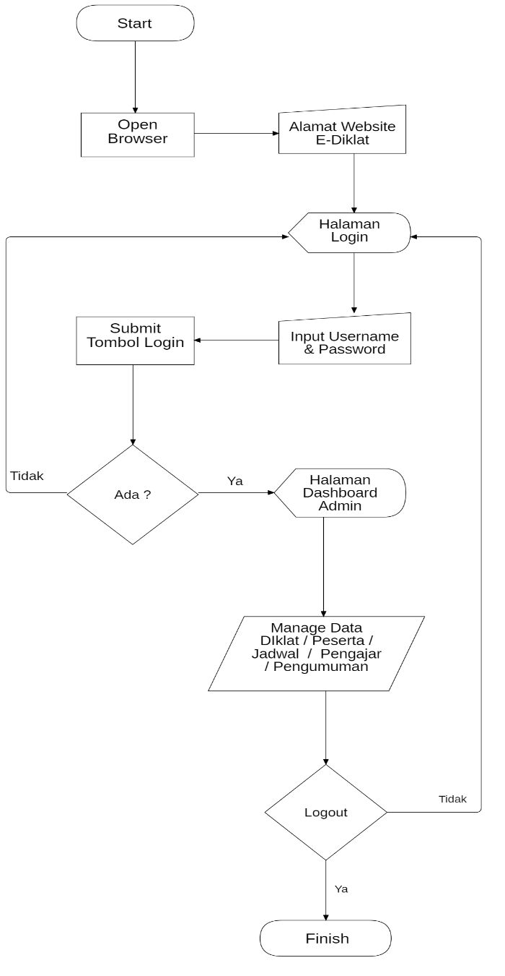

Gambar 4. 1 Flowchart Login Admin

1. 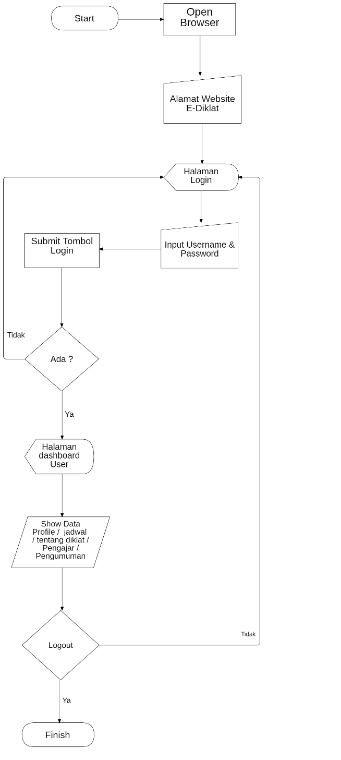Login User

Gambar 4. 2 Flowchart Login Admin

### Flowchart Manage Data Diklat

Flowchart Manage Data Diklat terdiri dari 2 bagian, yaitu penambahan, pengupdatetan, dan pencarian data. Terdapat 1 user yang dapat melakukan manage atau pengelolaan ini, yaitu admin dari bagian Umum, admin dapat mengelola semua data diklat yang ada.

1. Flowchart Manage Data Diklat

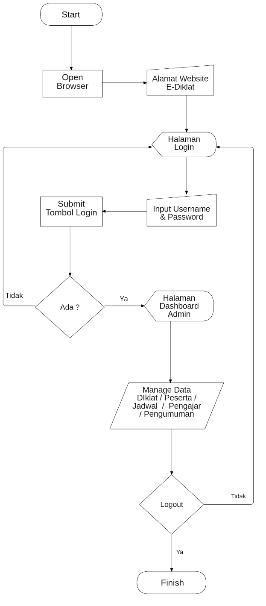

Gambar 4. 3 *Flowchart* Manage Data Diklat

## Data Flow Diagram

### Diagram Konteks

Berikut ini merupakan diagram konteks yang merupakan bagian dari perencangan dengan DFD dari Sistem E-Diklat pada Badan Pengembangan Sumber Daya Manusia Provinsi Bali

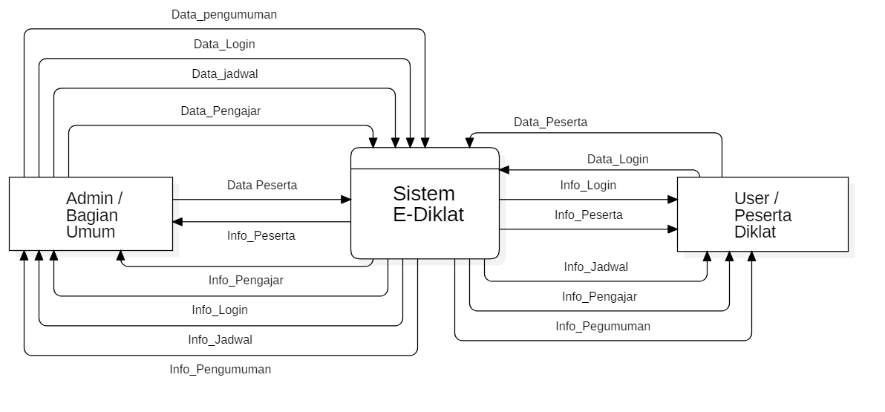

Gambar 4. 4 *Diagram Konteks*

Pada Gambar 4.4 diatas terdapat dua entitas yaitu Admin / Pegawai dimana Admin dapat melakukan proses login atau masuk kedalam sistem E-Diklat, untuk manage data, sedangkan untuk user hanya dapat melakukan proses login dan melihat data dan dokumen yang terlapir pada sistem.

### DFD Level 0

Pada level ini, merupakan pengembangan dari Diagram Konteks. Pada level ini dikembangkan, menjadi 6 proses diantaranya: proses login, proses data Peserta, proses data pengajar, proses data diklat, proses data pengumuman dan proses logout.

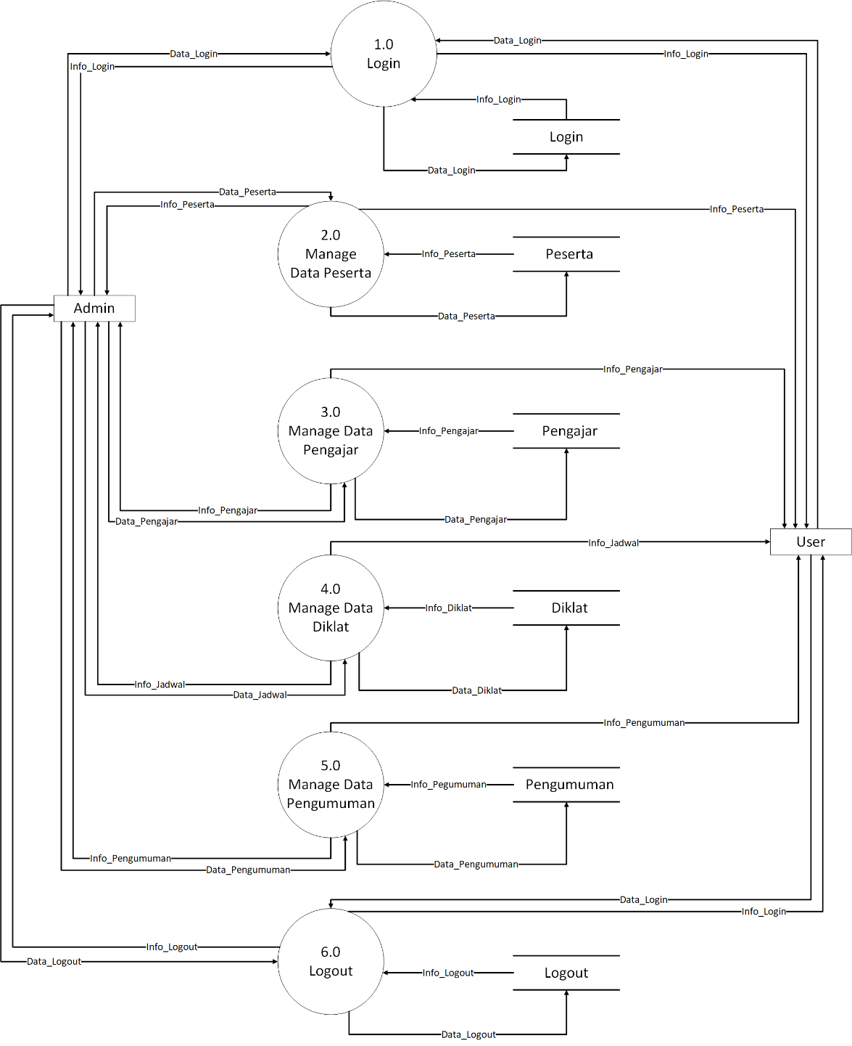Gambar 4. 5 *Data Flow Diagram level 0*

## *Entity Relationship Diagram (ERD)*

Berikut ini adalah *Entity Relationship Diagram (ERD)* dari tahapan perancangan sistem E-Diklat pada Badan Pengembangan Sumber Daya Manusia Provinsi Bali.

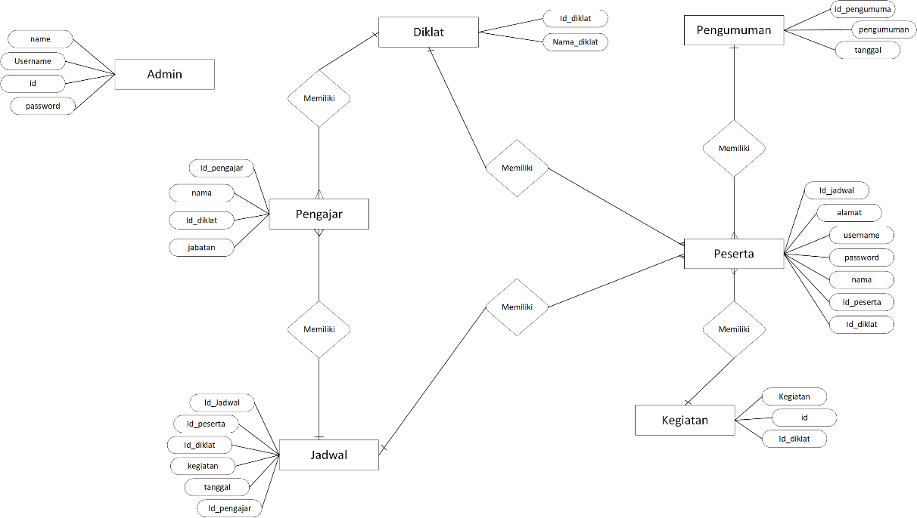

Gambar 4. 6 *Entity* *Relationship Diagram (ERD)*

## Basis Data Konseptual

Berdasarkan ini adalah basis data konseptual dari tahapan perancangan sistem yang terdiri dari admin, peserta, pengajar, diklat, jadwal, kegiatan dan pengumuman

## Struktur Tabel

Struktur table merupakan sebuah rancangan yang menggambarkan tabel- tabel yang akan dibuat dalam basis data sistem. Selain itu pada struktur tabel juga ditampilkan keterkaitan antara tabel-tabel tersebut melalui atribut primary key dan foreign key yang ada. Berikut merupakan struktur tabel dari sistem yang dirancang:

Tabel Login

# DAFTAR PUSTAKA

[1] Maniah and D. Hamidin, Analisis Dan Perancangan Sistem Informasi (Pembahasan Secara Praktis dengan Contoh Kasus), Bandung: Penerbit Deepublish, 2017.